吴野门槛条件佐证材料册
申评人所在单位：健康管理学院 申评专业技术资格：副教授（正常）

一、标准条件符合：
1.
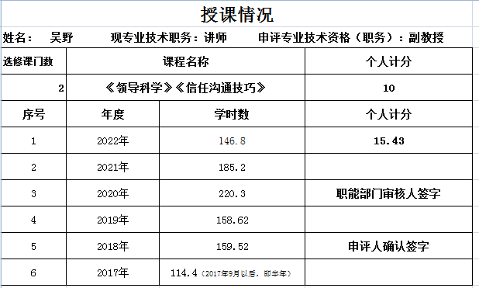
2.高校教师资格证：
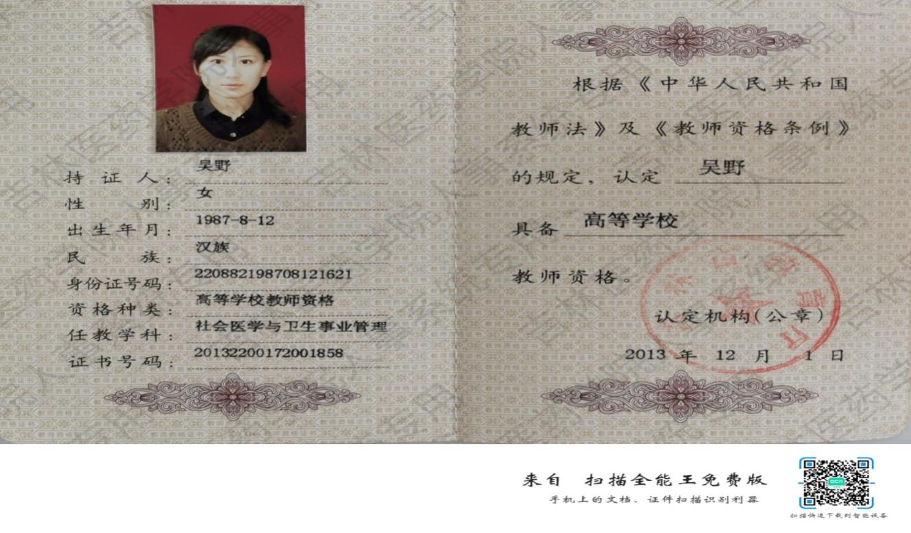

3.课堂教学质量考核结果（应至少有一次年度优秀）：
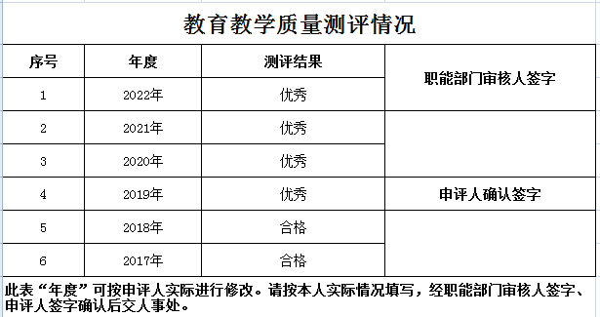
4.青年教师晋升高一级职称，须有至少 1 年担任辅导员或班主任等学生工作经历，或支教、扶贫、参加孔子学院及国际组织援外交流等工作经历，并考核合格。
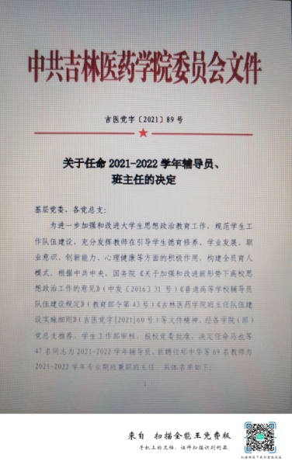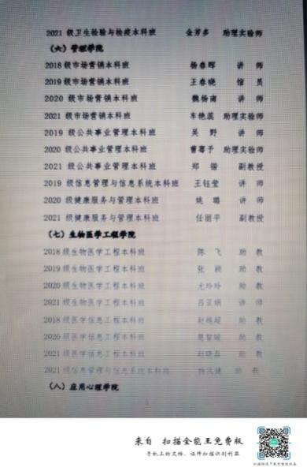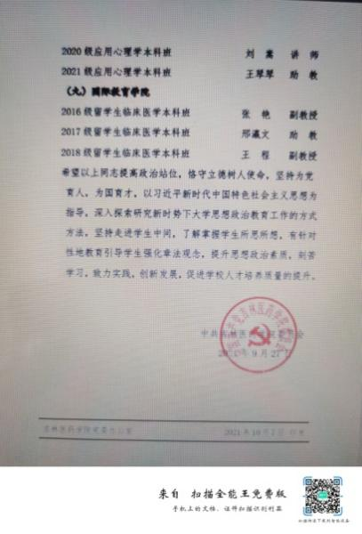

二、基本条件符合：
1.学历、资历条件

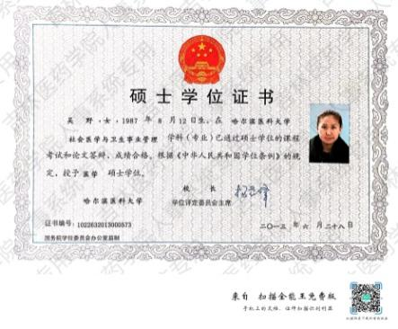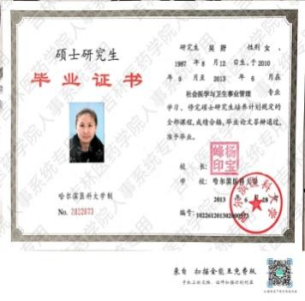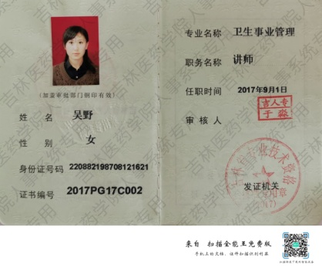

2.业绩条件（教学科研型副教授√/教学型副教授/教学科研型教授/教学型教授）
具备中级专业技术职务满 5年，且符合下列条件：
1.2019年度教学质量优秀奖
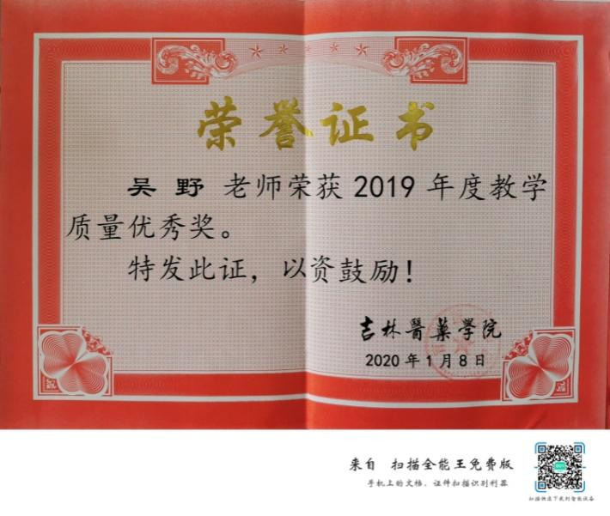
2．指导学生获得省级学科竞赛奖励：
（1）2021年东北地区大学生公共管理方案设计与决策对抗大赛 省赛一等奖
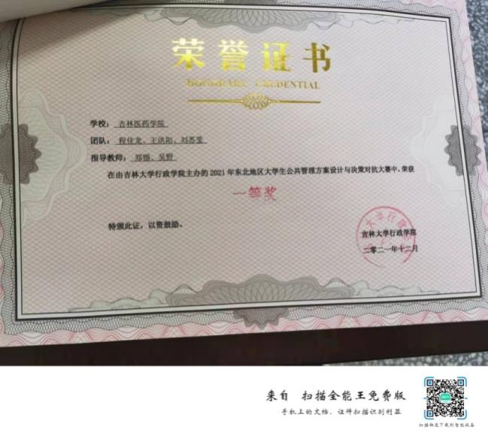
（2）“学创杯”吉林省大学生创业综合模拟大赛 省赛一等奖 2022年
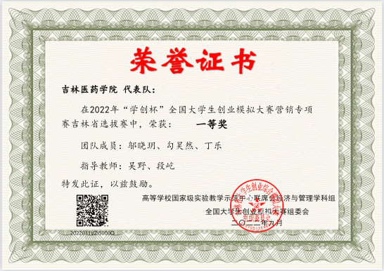
3.公开出版学术著作1部
《现代医院管理实务》科学技术文献出版社 2022.7 第二主编
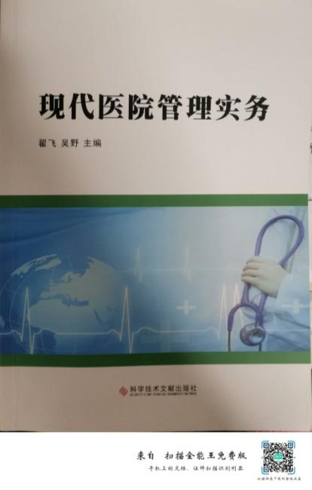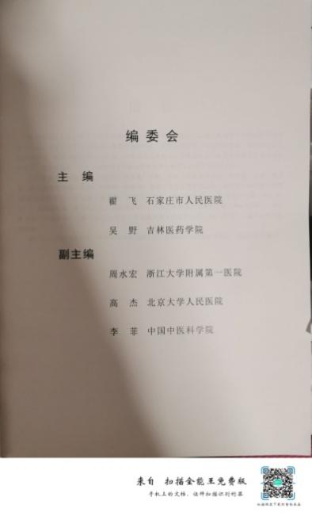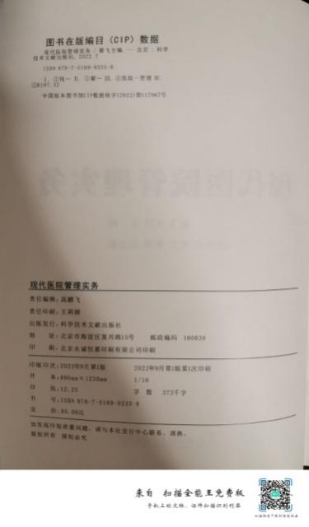
4.
（1）主持省高教学会课题1项，排名第1
LBL联合TBL在《医院管理学》教学中的应用研究 2021.11结题 省高教学会；
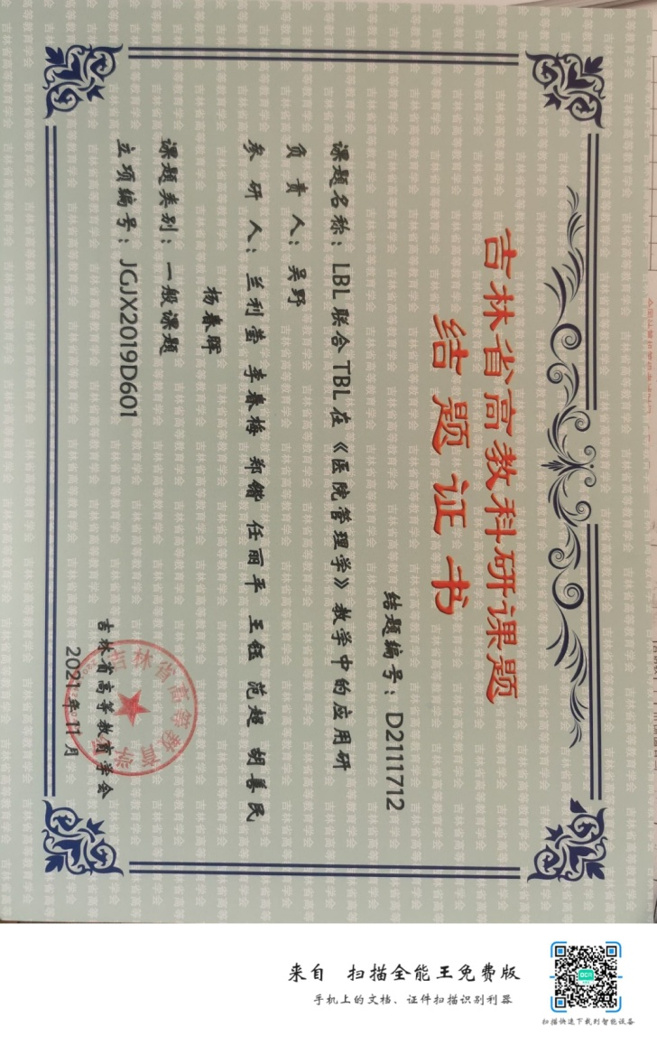
（2）获得吉林省教学成果三等奖1项，排名第7
《“三导向、三统一、三模块”的公共事业管理应用型人才培养模式研究与实践》吉林省教学成果三等奖 ；
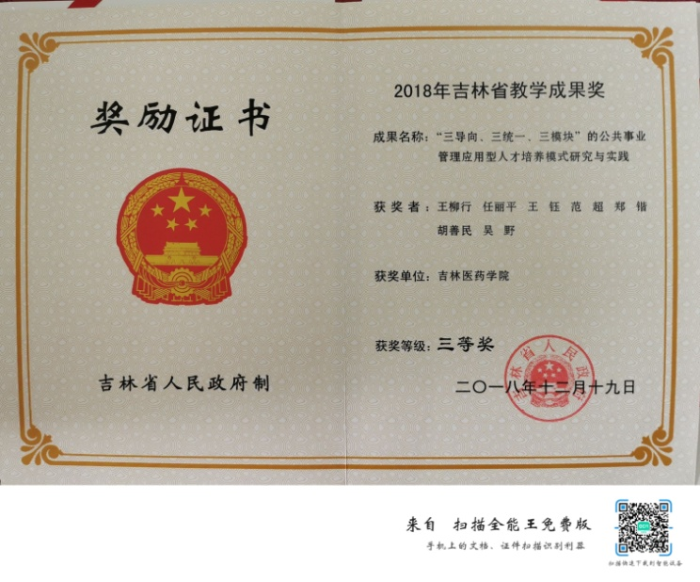
（3）授权国家发明专利1项 第1名
《基于医疗大数据的医疗信息共享方法及系统》（专利号：ZL 2021 1 1185986.0 ) 发明专利 2022.6
